数据挖掘实验报告
 |  |  | 成绩：
姓名 | 鲍溶 | 学号 | 23060827
实验时间 | 2025年10月20日 | 实验地点 | 4教311-313
实验名称 | 实验1：数据探索与预处理
一、实验过程与问题
请列举实验过程中遇到的问题与对应的解决方案。
- 新版Pandas对数据校验规则存在改动
Pandas 2开始，对多种统计函数与数值计算功能进行了严格化处理，不再默认忽略、插入NaN或者自动进行类型转换。因此，tutorial 3提供的Notebook在Pandas 2.3.3中无法正常运行：
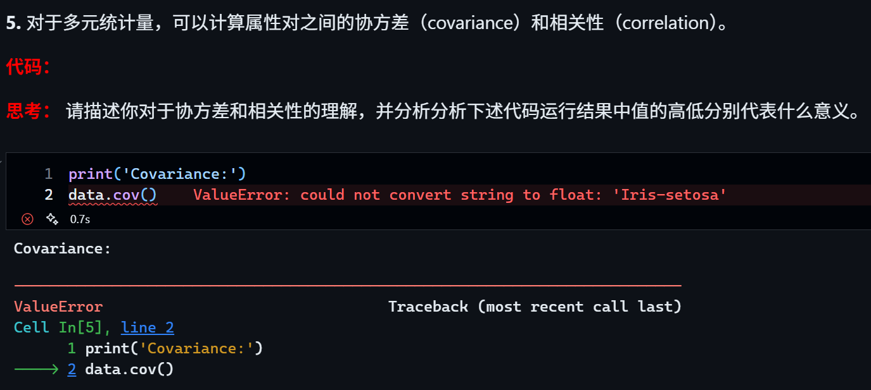
该错误产生的原因为花朵的class列为标称离散数据，并非数值类型，无法参与计算协方差。仅需将该列在计算之前剔除即可。

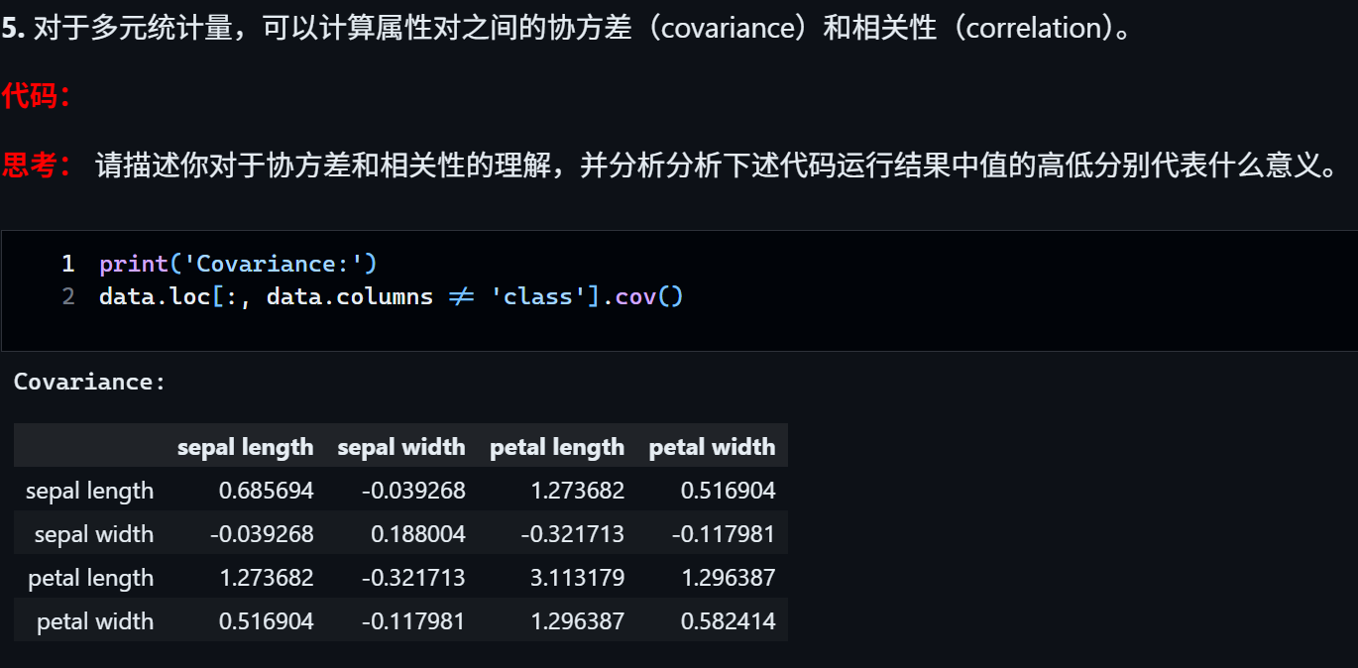
- Numpy接口变化导致找不到属性
Numpy的NaN属性为Numpy 1.x时代的属性，需要将其改正后才可运行tutorial4中的NaN替换演示代码。
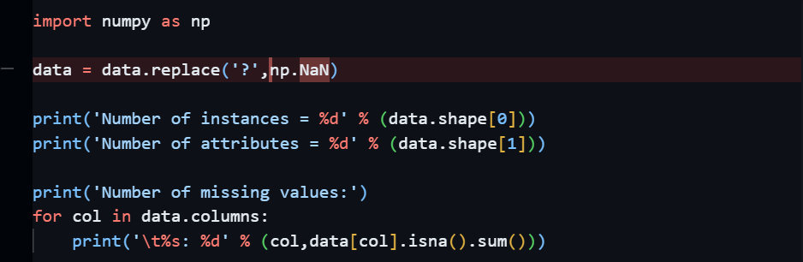
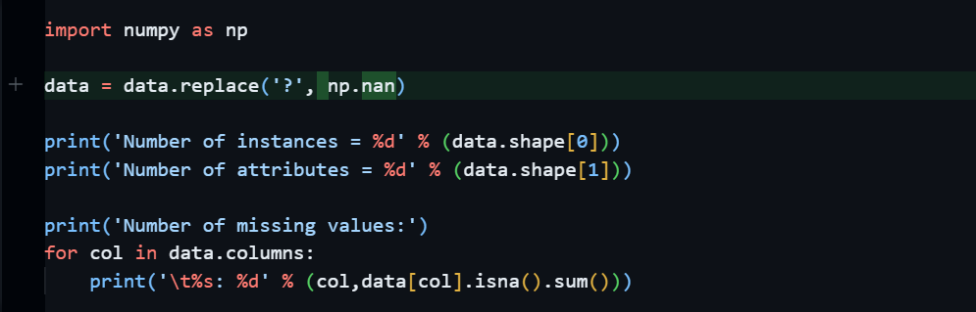
- 新版Pandas对数据自动转换规则存在改动
与第一条类似，tutorial4中混杂有NaN与字符串类型的Serie并不会自动转换为统一的数字类型，因此需要手动迭代转换方可执行代码。
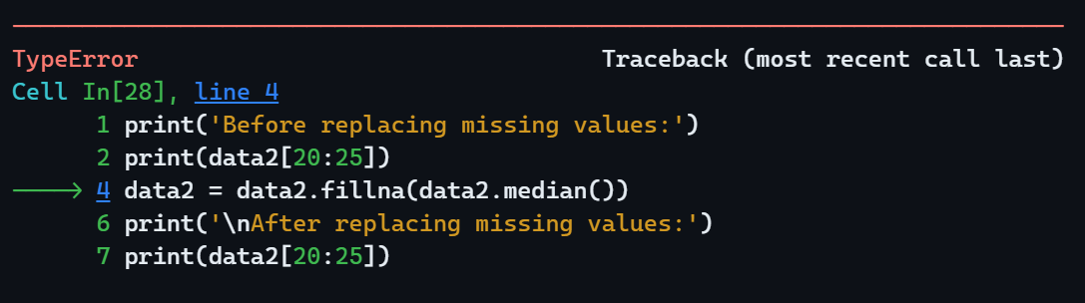
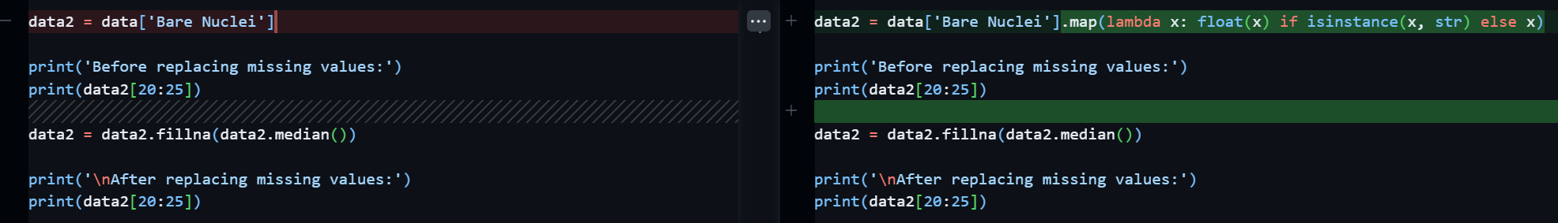

任务：请尝试用直方图展示等宽和等深离散化后的数据。
import matplotlib.pyplot as plt

fig, axes = plt.subplots(1, 3, figsize=(18, 5))

axes[0].hist(data['Clump Thickness'], bins=10, edgecolor='black', alpha=0.7)
axes[0].set_title('Original Data Distribution')
axes[0].set_xlabel('Clump Thickness')
axes[0].set_ylabel('Frequency')
axes[0].grid(True, alpha=0.3)

bins_equal_width = pd.cut(data['Clump Thickness'], 4)
bins_equal_width.value_counts(sort=False).plot(kind='bar', ax=axes[1],
edgecolor='black', alpha=0.7, color='orange')
axes[1].set_title('Equal Width Discretization (4 bins)')
axes[1].set_xlabel('Bins')
axes[1].set_ylabel('Frequency')
axes[1].tick_params(axis='x', rotation=45)
axes[1].grid(True, alpha=0.3, axis='y')

bins_equal_freq = pd.qcut(data['Clump Thickness'], 4)
bins_equal_freq.value_counts(sort=False).plot(kind='bar', ax=axes[2],
edgecolor='black', alpha=0.7, color='green')
axes[2].set_title('Equal Frequency Discretization (4 bins)')
axes[2].set_xlabel('Bins')
axes[2].set_ylabel('Frequency')
axes[2].tick_params(axis='x', rotation=45)
axes[2].grid(True, alpha=0.3, axis='y')

plt.tight_layout()
plt.show()
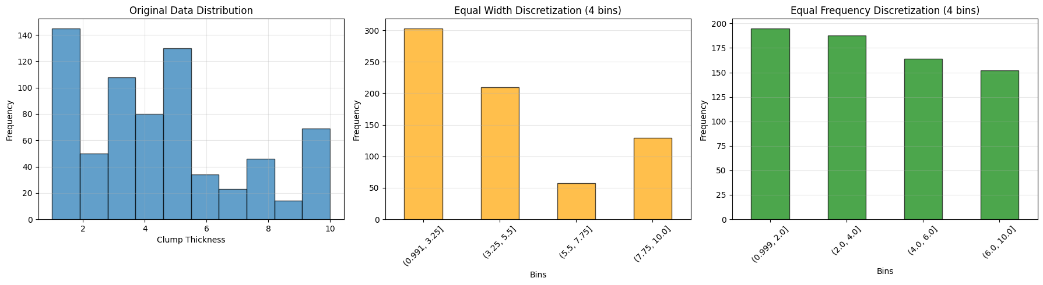

任务：请自己构建一个序列数据，并使用不同的方法对其进行聚合。
生成一组随机数据，使用不同大小的组进行加和聚合。
s = pd.Series(np.random.randn(1000))
ax = s.plot(kind='line',figsize=(15,3))

group_labels = range(len(s))
stride = 10
grouped = s.groupby([i // stride for i in group_labels])

# Aggregate and use the first index of each group as the index in the result
result = grouped.sum()
result.index = [s.index[i * stride] for i in range(len(result))]
result.plot(kind='line',figsize=(15,3))

group_labels = range(len(s))
stride = 100
grouped = s.groupby([i // stride for i in group_labels])

# Aggregate and use the first index of each group as the index in the result
result = grouped.sum()
result.index = [s.index[i * stride] for i in range(len(result))]
result.plot(kind='line',figsize=(15,3))
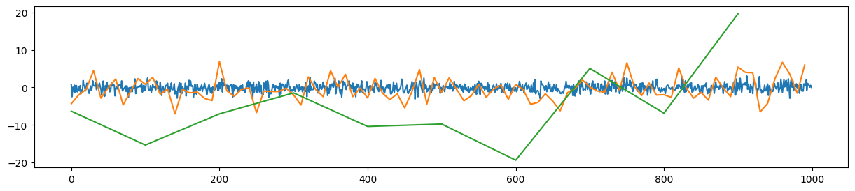

任务：请尝试在其它数据集上运行PCA算法。
使用PCR将MNIST数据集降维至平面，选取10000个测试点进行绘图，按照类别着色如下。
with np.load("../dataset/mnist.npz") as mnist:
x_train, y_train = mnist["x_train"], mnist["y_train"]
x_test, y_test = mnist["x_test"], mnist["y_test"]

x_train = x_train.reshape((x_train.shape[0], -1)).astype(np.float32) / 255.0
y_train = y_train.astype(np.intp)
x_test = x_test.reshape((x_test.shape[0], -1)).astype(np.float32) / 255.0
y_test = y_test.astype(np.intp)

print(f"x_train.shape: {x_train.shape} dtype={x_train.dtype}")
print(f"y_train.shape: {y_train.shape} dtype={y_train.dtype}")
print(f"x_test.shape: {x_test.shape} dtype={x_test.dtype}")
print(f"y_test.shape: {y_test.shape} dtype={y_test.dtype}")

n_labels = max(int(y_train.max()), int(y_test.max())) + 1
print(f"n_labels = {n_labels}")
assert n_labels == 10

pca = PCA(n_components=2)
x_train_pca = pca.fit_transform(x_train)
x_test_pca = pca.transform(x_test)

print(x_test_pca.shape)
plt.scatter(x_test_pca[:, 0], x_test_pca[:, 1], c=y_test, cmap='viridis', )
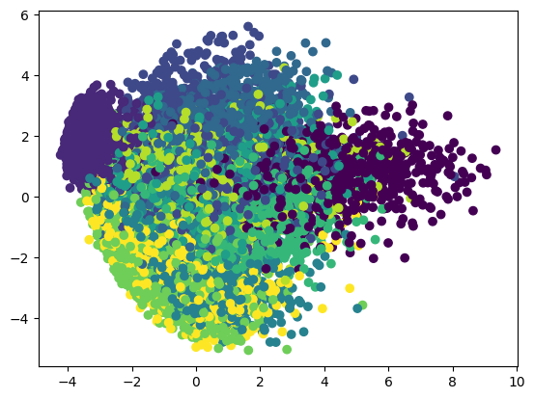

二、实验结果与分析
请回答实验代码文件（ipynb文件）中的思考题。
Tutorial 3
- 请请分析下述代码运行结果中每种指标的意义（count、unique、top等），并尝试解释为什么会出现NaN。
- count：非NaN值的数量。
- unique：（标称属性）互不相同的属性类别个数
- top：（标称属性）最多的类别名称
- freq：（标称属性）最多的类别出现的次数
- mean：（连续属性）均值
- std：（连续属性）标准差
- min、XX%、max：（连续属性）最小值、第XX分位数、最大值
对于数据类别不符的指标结果为NaN。

- 请描述你对于协方差和相关性的理解，并分析分析下述代码运行结果中值的高低分别代表什么意义。
两个随机变量的协方差可以反映两者共同偏离均值的“倾向”。协方差的绝对值越大，两个随机变量越容易同时偏离均值。
相关性表示两个随机变量能够用线性关系表示的程度。相关性绝对值越接近1两个随机变量越呈线性关系。
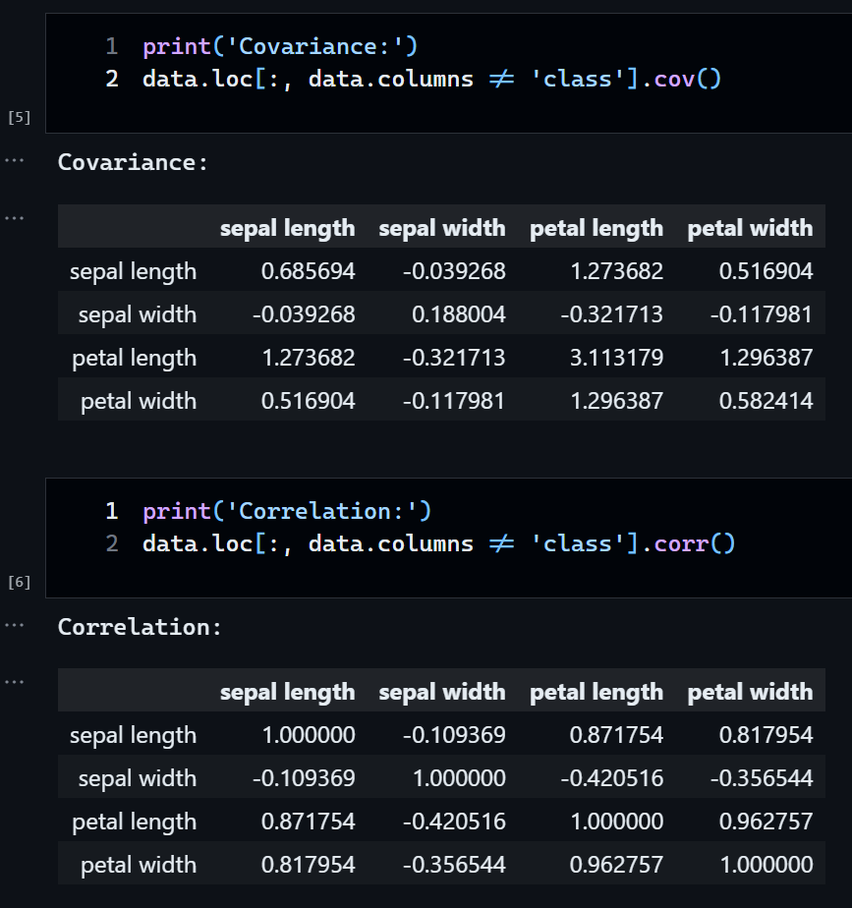
可以从协方差数据中看出，萼片长度与宽度的协方差较小，花瓣宽度与萼片长度的协方差较大。因此两对关系中前者更无关。
可以从相关系数矩阵中看出，花瓣长度与花瓣宽度具有极高的线性相关性，而花瓣宽度、花瓣长度与萼片长度均有次高的相关性。

- 请根据下述代码结果分析各种属性之间的关联关系。
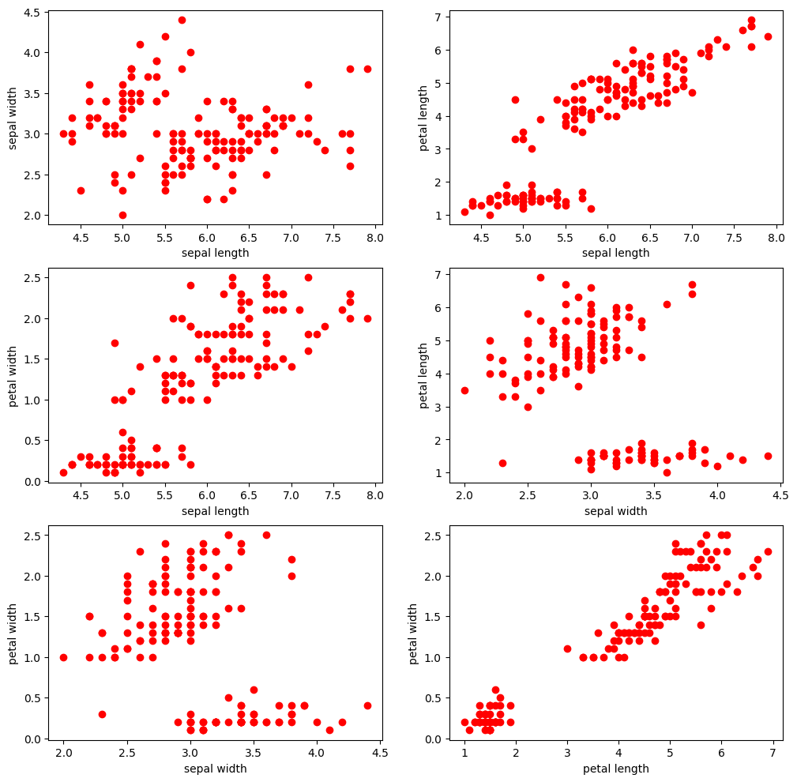
在六对属性中，花瓣长度与萼片宽度、花瓣宽度与萼片宽度、花瓣宽度与花瓣长度三对属性具有较好的区分性，存在明显的聚集现象，可以通过一条直线较为容易地划分为两个区域，意味着两种属性的关联较强；其他三对属性则没有非常清晰的聚集现象，关联较弱。

Tutorial 4
- 请尝试阐述数据质量问题（噪声、离群值、缺失值和重复数据等）可能会对数据挖掘任务造成哪些影响。
异常数据会干扰标量统计指标，如均值、方差等，会影响分类工作的准确性与预测工作的准确性，提供较低的价值同时损害其他数据的价值。

- 请尝试分析下面的箱型图（boxplot）展示出了哪些信息？
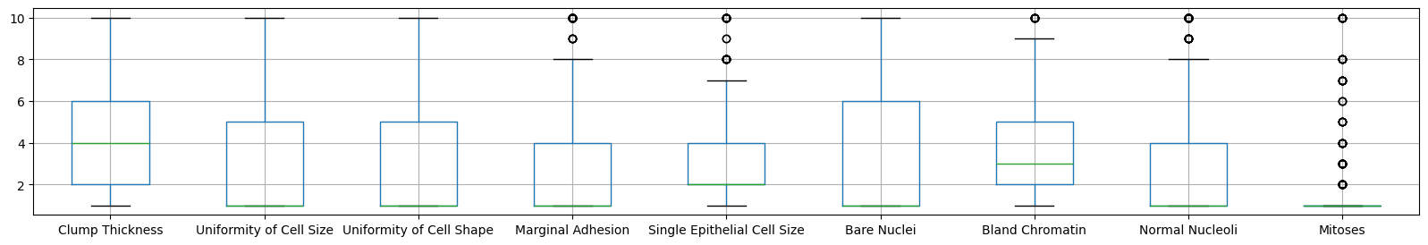
箱线图中标准的五条线分别为最大值、上四分位数、中位数、下四分位数、最小值。一般超出1.5上下四分位数的数据认为是异常数据，用圆点表示。

- 请对比下述三种聚合结果，并简述其特点。
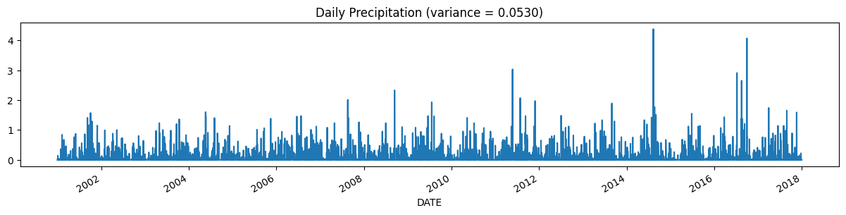
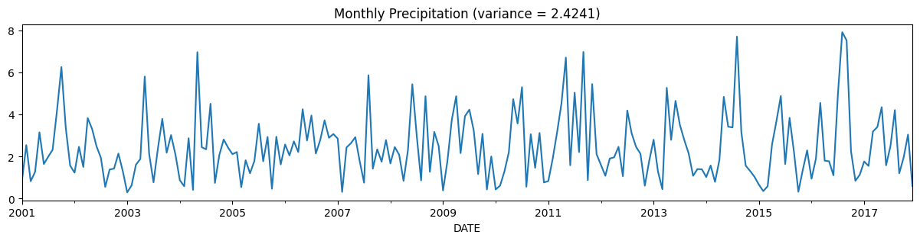
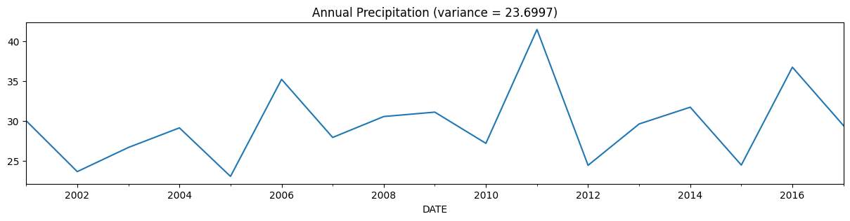
三种聚合结果粒度从细到粗，提供的信息量由大到小，样本的细节从多到少，方差随着数据加和而增大。第三种结果能够较为清晰地看出年（均）降水量的变化趋势，但是第一种结果能够针对每日进行更详细的分析。

三、收获和建议
（如有，请写出对本次实验的具体收获和建议，包括但不限于教学内容、实验内容、教学PPT等）
王老师第二讲关于数据方面讲得很全面细致，收益颇丰，十分感谢。

https://numpy.org/doc/1.26/reference/constants.html#numpy.NAN

